Apvaliosios medienos bei nenukirsto miško

matavimo ir tūrio nustatymo taisyklių,

patvirtintų aplinkos ministro

2002 m. gruodžio 10 d. įsakymu Nr. 631

1 priedas



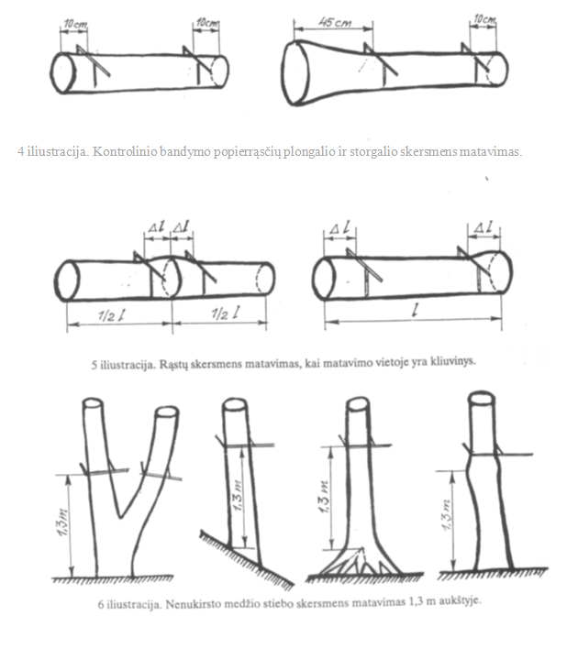



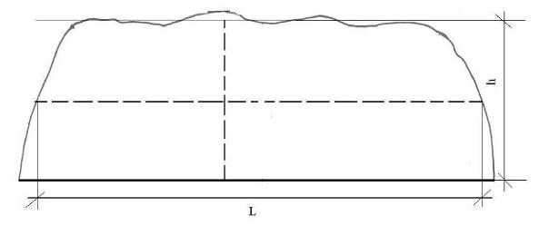

9 iliustracija. Šakų krūvos ilgio ir aukščio matavimas.

______________